|  |  |  |
| --- | --- | --- |
| REPUBLIKA HRVATSKA |  | ***Godišnje***  ***PRIOPĆENJE*** |
| GRAD ZAGREB |
| GRADSKI URED ZA STRATEGIJSKO  PLANIRANJE I RAZVOJ GRADA |
| ***Odjel za statistiku*** |

ZAGREB, Sv. ĆIRILA I METODA 5 TELEFON: 01/610-1950 TELEFAX: 01/616-6098 21. 05. 2013.

|  |
| --- |
| **O B R A Z O V A NJ E** |

www.zagreb.hr



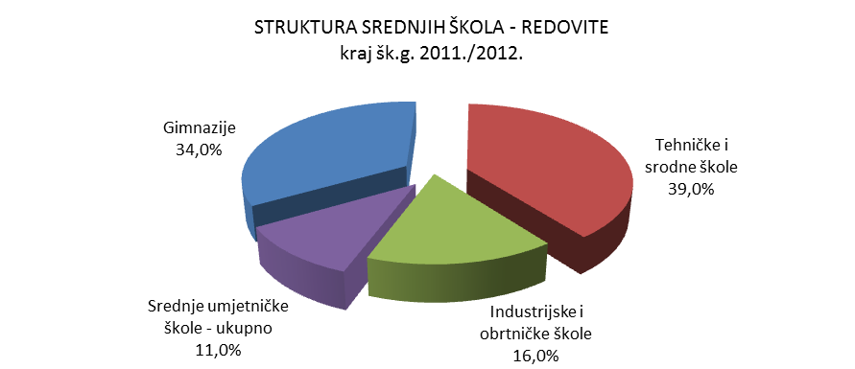





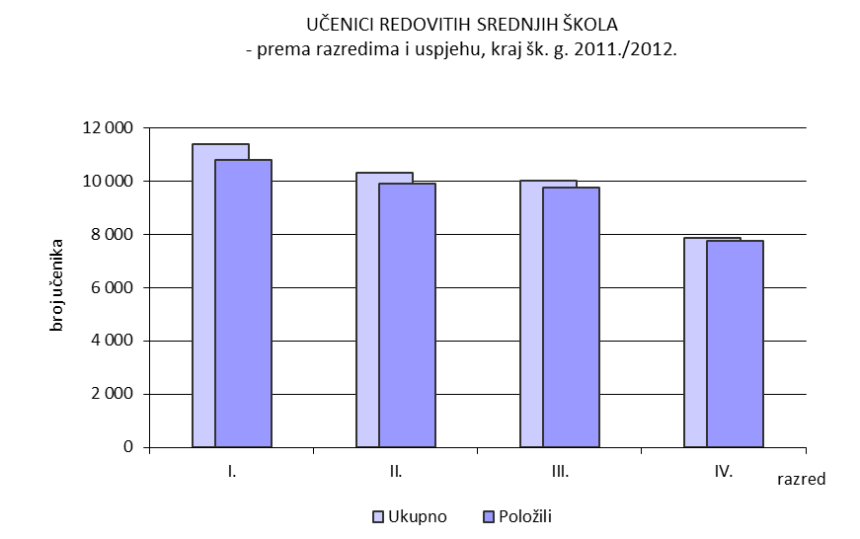



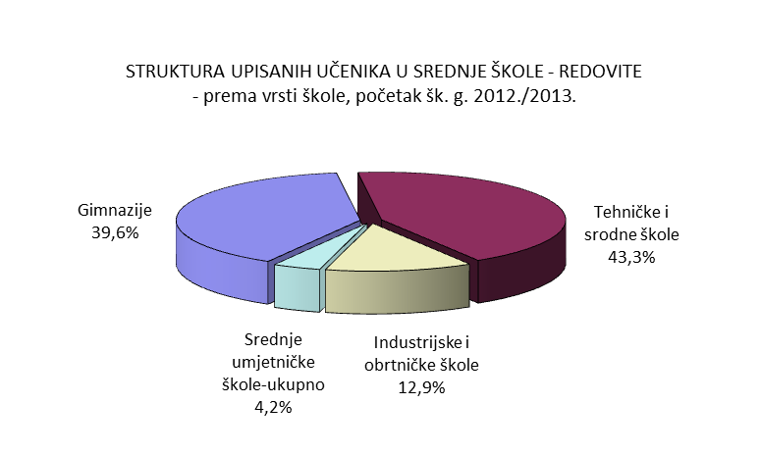



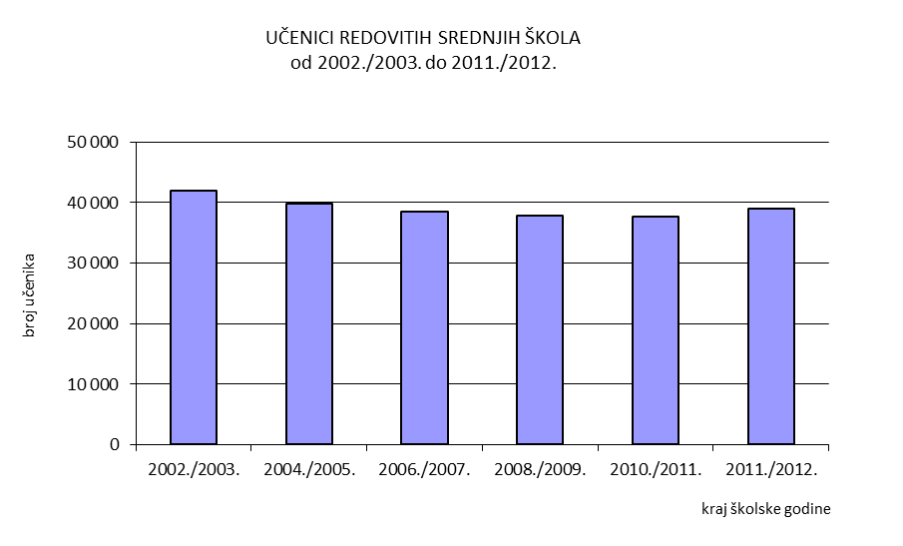



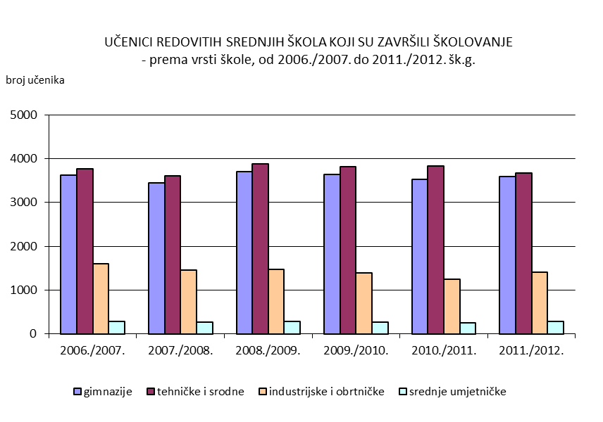

**METODOLOŠKA OBJAŠNJENJA1)**

***Izvor podataka***

Podaci o srednjim školama, rezultat su obrade godišnjih izvještaja koje podnose srednje škole **na kraju** i **na početku školske godine.**

Školske obrazovne ustanove dostavljaju podatke putem statističkih obrazaca za: gimnazije, tehničke i srodne škole, industrijske i obrtničke škole i odjeli likovne umjetnosti i dizajna te škole i odjeli za mladež s teškoćama u razvoju (obrazac Š-S/KP), glazbene i baletne škole (obrazac Š-S-U/KP) i srednje škole za odrasle (obrazac Š-S-OD/KP) .

***Obuhvat i usporedivost***

Statističkim istraživanjem obuhvaćene su sve srednje škole na području Grada Zagreba, a podaci su usporedivi s podacima iz prethodnih godina.

Prikazan je **broj nastavnika** koji predaju u nekoj određenoj vrsti škole. S obzorom na to da nastavnik može predavati u više vrsta škola, npr. u gimnaziji, u tehničkoj, obrtničkoj i dr., broj nastavnika ne daje broj fizičkih osoba zaposlenih u srednjim školama.

U podatke o nastavnicima uključene su osobe zaposlene na temelju ugovora o radu, ugovora o djelu ili autorskog ugovora.

***Definicije***

*Školom* se smatra svaka skupina učenika koja prati nastavu određene vrste i stupnja po istovrsnom nastavnom planu i programu bez obzira da li je ta skupina učenika pod posrednim ili neposrednim rukovodstvom jedne uprave ili ima zajedničku upravu s drugim školskim jedinicama različite vrste i stupnja obrazovanja. Svaka teritorijalno odvojena jedinica (razredni odjel) iste vrste smatra se također školom – školskom jedinicom.

Ukoliko jedna srednja škola obuhvaća više školskih jedinica različite vrste npr. gimnaziju, tehničku, industrijsku i obrtničku školu, svaka takva jedinica smatra se zasebnom školom i tako se prikazuje. Radi toga je broj srednjih škola veći od stvarnog broj srednjih škola.

*Srednje obrazovanje*, nije obvezno, nakon završetka osnovnog školovanja, traje od 1 do 4 godine, omogućuje stjecanje znanja i vještina potrebnih za uključivanje na tržište rada ili za nastavak školovanja, a organizirano je kao redovito i posebno obrazovanje.

*Redovito obrazovanje* uključuje srednje obrazovanje s redovitim obrazovnim programom.

*Posebno obrazovanje* uključuje obrazovanje odraslih.

*Obrazovanje mladeži s teškoćama u razvoju* organizirano je uz primjenu individualnog pristupa u posebnim razrednim odjelima ili u posebnim ustanovama odgoja i obrazovanja.

*Obrazovanje odraslih* omogućuje obrazovanje odraslim osobama, koje u dobi za redovito obrazovanje nisu stekle odgovarajuće srednje obrazovanje, a provodi se u srednjim školama ili drugim ustanovama pohađanjem nastave ili samo polaganjem ispita.

Ustrojstvo i djelatnost srednjih škola temelji se na Zakonu o odgoju i obrazovanju u osnovnoj i srednjoj školi (pročišćeni tekst, NN, br. 126/12.) i Zakonu o strukovnom obrazovanju (NN, br. 30/09.).

1) Izvor: Državni zavod za statistiku – Priopćenje, Srednje škole br. 8.1.3.

**MOLIMO KORISNIKE PRIOPĆENJA DA PRILIKOM KORIŠTENJA PODATAKA OBVEZNO NAVEDU IZVOR.**